Duális partnereink
Az iskola szoros kapcsolatot ápol a térség gazdasági szereplőivel, amely lehetőséget biztosít a duális képzés sikeres megvalósítására. Jelenlegi legfontosabb helyi és vonzáskörzetben lévő partnereink:
- Csaba Metál Zrt.
- Linamar Hungary Zrt.
- CO-OP STAR Zrt.
Valamint több kisebb, de elkötelezett vállalkozás, mint:
  - Kolozsi József Kft.
  - Vilex ’94 Kft.
  - Csontos Market Kft.
  - Décsei Istvánné e.v.
  - Fémipari Kft. stb.
Főbb partnereink logói:
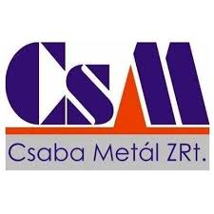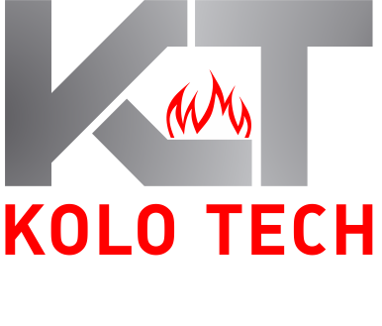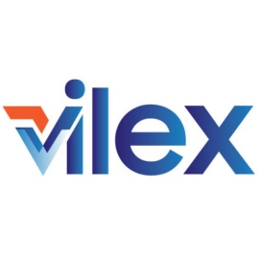
A duális képzés lehetőséget biztosít a tanulók számára, hogy naprakész ismereteket sajátítsanak el valós munkahelyi környezetben, ezáltal felkészülten léphessenek a munkaerőpiacra. Segíti a leendő munkahely kiválasztását, elősegíti a későbbi munkavállalást, és akár hosszú távú munkalehetőséget is biztosíthat. A rendszeres vállalati jelenlét révén erősödnek a gyakorlati készségek, míg a szakképzési munkaszerződések számának növelése hozzájárul a szakképzés hatékonyságának és eredményességének növeléséhez.

